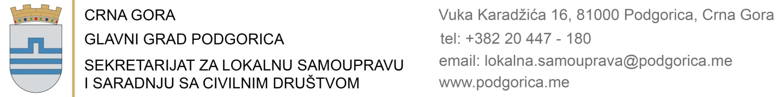

**PREDMET: PRIJAVA ZA SKLAPANJE BRAKA**

Sklapanje braka održaće se dana ________________ u __________ časova:

* službenim prostorijama;
* ___________________________________.

|  |  |  |
| --- | --- | --- |
| **PODACI O BUDUĆIM SUPRUŽNICIMA** | **Suprug** | **Supruga** |
| Ime i prezime |  |  |
| Jedinstveni matični broj | |  |  |  |  |  |  |  |  |  |  |  |  |  | | --- | --- | --- | --- | --- | --- | --- | --- | --- | --- | --- | --- | --- | |  |  |  |  |  |  |  |  |  |  |  |  |  | | |  |  |  |  |  |  |  |  |  |  |  |  |  | | --- | --- | --- | --- | --- | --- | --- | --- | --- | --- | --- | --- | --- | |  |  |  |  |  |  |  |  |  |  |  |  |  | |
| Dan, mjesec i godina rođenja |  |  |
| Mjesto i opština rođenja, ako je lice rođeno u inostranstvu i država |  |  |
| Državljanstvo |  |  |
| Prebivalište prije sklapanja braka |  |  |
| Planirano zajedničko prebivalište nakon sklapanja braka |  | |
| Zanimanje – školska sprema |  |  |
| Aktivnost (zaposlen na određeno, zaposlen na neodređeno, nezaposlen, penzioner) |  |  |
| Ime i prezime oca |  |  |
| Ime i prezime majke i rođeno prezime majke |  |  |

Uz prijavu potrebno je dostaviti sljedeću dokumentaciju-

**Za Crnogorske državljane:**

* Kopija lične karte za lica koja podnose prijavu sklapanja braka;
* Kopija lične karte za svjedoke;
* Rješenje nadležnog suda o dozvoli za sklapanja braka – kada se radi o maloljetnim licima,
* Dokaz o uplati administrativne takse(za zaključenje braka u službenim prostorijama 20,00 eura, za zaključenje braka na drugom prigodnom mjestu 100,00 eura, na žiro račun 540-3026777-81 kod Erste banke);
* Ostala dokumenta organ pribavlja iz baze podataka MUP-a elektronskim putem po službenoj dužnosti.

**Za strance:**

* Izvod iz matičnog registra rođenih za lica koja namjeravaju da stupe u brak, koji se pribavlja u mjestu rođenja stranog državljanina i prilaže se u originalu i prevodu od strane sudskog tumača,
* Uvjerenje ili drugi dokaz o slobodnom bračnom stanju (ne starijem od 3 mjeseca), koji se pribavlja u mjestu rođenja stranog državljanina i prilaže se u originalu i prevodu od strane sudskog tumača,
* Fotokopija lične karte ili pasoša (original na uvid),
* Dokaz o prijavljenom boravištu za stranog državljanina,
* Strani državljani su u obavezi da dostave potvrdu o poznavanju službenog jezika ili da obezbijede prisustvo sudskog tumača prilikom podnošenja prijave i sklapanja braka,
* Fotokopija lične karte ili pasoša za svjedoke (kumove),
* Strani državljani su u obavezi ovjeriti apostil pečatom u svojoj zemlji izvod iz Matičnog registra rođenih i Uvjerenje o slobodnom bračnom stanju, ako dolaze iz zemalje koja podliježu legalizaciji javnih isprava: <https://podgorica.me/sekretarijat-za-lokalnu-samoupravu-i-saradnju-sa-civilnim-drustvom/odjeljenje-za-gradanska-stanja/>
* Dokaz o uplati administrativne takse (za zaključenje braka u službenim prostorijama 20,00 eura, za zaključenje braka na drugom prigodnom mjestu 100,00 eura, na žiro račun 540-3026777-81 kod Erste banke).

Podnosioci zahtjeva:

1. _________________________
2. _________________________

Adresa:______________________________

Broj telefona: _________________________ M.P. ________________________

(POTPIS OVLAŠĆENOG LICA)

e-mail:_______________________________